**Ficha N 9 lenguajes artísticos**

**Recortar con tijeras líneas curvas.**

1. Colorear la siguiente imagen, recortar imagen, recortar el cabello de esta niña.

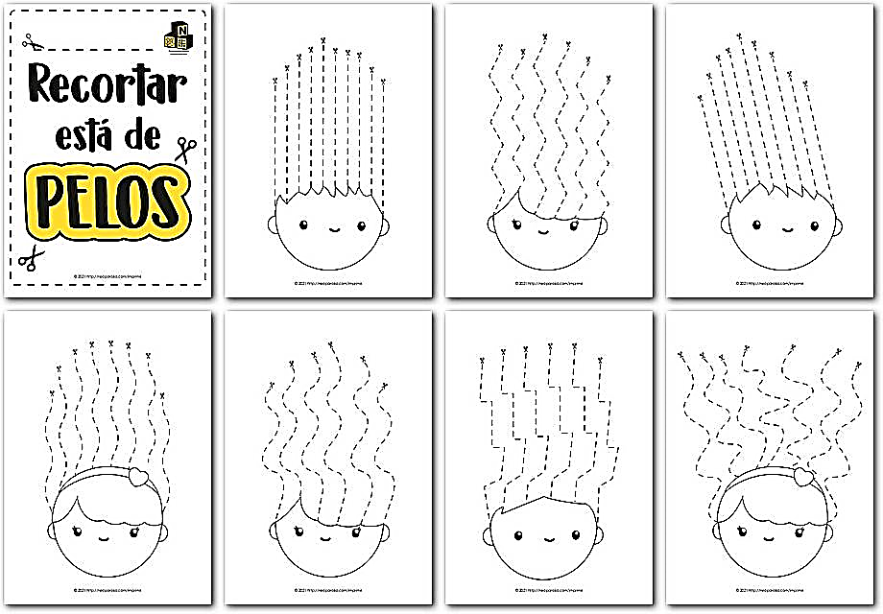

**NOMBRE:**